
УПРАВЛЕНИЕ ГРАЖДАНСКОЙ ЗАЩИТЫ
ИНФОРМИРУЕТ:
при пожаре в подъезде или подвале

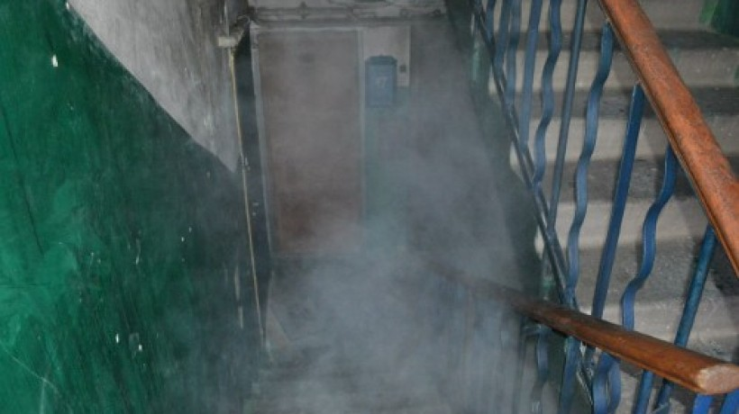
Первым действием в такой ситуации должен быть звонок в пожарную охрану. Затем необходимо оповестить о пожаре окружающих и принять, совместные действия по началу тушения пожара.

При обнаружении дыма необходимо совершать следующие правила:
1. Если дым негустой и вы чувствуете, что дышать можно, то попробуйте определить место горения (квартира, почтовый ящик, мусоропровод). По запаху можно попытаться определить, что горит (электропроводка, резина, горючие жидкости, бумага).
2. Следует помнить, что огонь и дым по лестничным клеткам распространяется только в одном направлении - снизу вверх.
3. Если удалось обнаружить очаг возгорания, попробуйте потушить его подручными средствами.
4. Если потушить пожар не представляется возможным, то необходимо оповестить жильцов дома и, не создавая паники, выходите наружу, используя лестничные марши или пожарные лестницы балконов.
5. Проходя по задымленным участкам, постарайтесь на это время задерживать дыхание или закрыть рот и нос влажным платком, полотенцем.
6. Если, выйдя из квартиры в подъезд, вы попали в густой дым, то немедленно возвращайтесь в квартиру и плотно закройте дверь. Дверные щели и вентиляционные отверстия, в которые может проникнуть дым, закройте мокрыми тряпками. Если дым все же проникает, то покиньте прихожую и выйдите на балкон, криками привлекая к себе внимание.
7. Если дым идет из квартиры и оттуда слышны крики, нужно, не дожидаясь пожарных выбить двери. При этом надо помнить, что огонь может быть в прихожей, и есть вероятность выхода его прямо на вас. Кроме того, взломав дверь, вы усилите приток воздуха и тем самым усилите горение. Поэтому, взломав дверь, надо тут же отойти в сторону, немного подождать, а затем уже входить в квартиру.
8. При наличии пострадавших вызовите скорую помощь.

ПОМНИТЕ! Пожар легче предупредить, чем потушить!
Будьте осторожны с огнём!
В случае возникновения пожара немедленно сообщите об этом в единую дежурно-диспетчерскую службу по телефону городской АТС «112» и пожарную охрану по телефону «01», по телефону мобильной связи любого оператора связи на номер «112» и «101», укажите точно адрес и место пожара.

